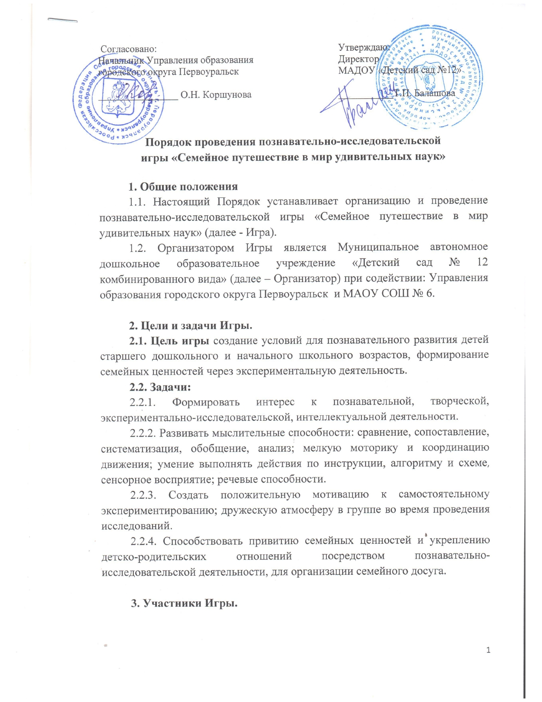

3.1. В Игре принимает участие дети в возрасте от 6 лет до 8 лет (дети старшего дошкольного и начального школьного возраста) под руководством родителей.

4. Организация и проведение Игры.
4.1. Форма проведения игры: очная и заочная с применением дистанционных технологий.
4.1.1. В очном формате игра проводится для воспитанников муниципальных дошкольных образовательных организаций городского округа Первоуральск и для обучающихся 1-х классов МАОУ СОШ № 6 и МАОУ СОШ № 12 совместно с родителями.
4.1.2. Место проведения: МАОУ СОШ № 6 по адресу г.о. Первоуральск, пр. Космонавтов 12, дата проведения 23.11.2024г., начало в 10:00.
4.1.3. Подать заявку на участие в Игре можно до 15.11.2024г.
https://forms.yandex.ru/u/670ccf59e010db8bb8a4de54/. От каждой дошкольной образовательной организации может быть заявлено неограниченное число команд. В команду входит 1 родитель и 1 ребенок. После 15.11.2024г. заявки на участие не принимаются.
4.1.4. Игра проводится в форме площадок - научных лабораторий по направлениям:
- «Магия природы» (биология),
- «Волшебный мир физики» (физика),
- «Чудеса химии» (химия),
- «Магическая вселенная» (астрономия),
- «Юный геолог» (геология).
Каждая команда работает на пяти площадках. Время работы на одной площадке составляет 10 минут.
4.1.5. Регламент проведения Игры:
- 09:45 – 10.00 – встреча команд;
- 10.00 – 10.15 – открытие;
- 10.15 – 11.05 – работа площадок;
- 11.05 – 11.20 - закрытие.
4.1.6. У каждого члена команды должны быть бейджы: ребенок – фамилия и имя, наименование учреждения, которое он посещает, родитель – ФИО полностью. Приветствуются отличительные элементы команды – одинаковые футболки, бейсболки, жилеты и т.п. Обязательно наличие сменной обуви.
4.2. В заочной форме игра проводится в форме конкурса на тему «Семейное путешествие в мир удивительных наук», в которой принимают участие воспитанники дошкольных образовательных организаций в возрасте от 6 лет до 7 лет под руководством родителей и педагогов.
4.2.1. Подать заявку на участие в заочной форме Игры можно до 25.11.2024 https://forms.yandex.ru/u/670cd3de068ff08d021d704f/, от каждой дошкольной образовательной организации может быть заявлено неограниченное количество участников.
4.2.2. Для участия в заочной форме необходимо снять на видео проведение эксперимента в соответствии с алгоритмом, указанным в приложении 1, все видео будут размещены на сайте в разделе «Семейные команды»:


Продолжительность видео не должна превышать 5 минут. Видеоролики прикрепляются в форму для регистрации в срок до 25.11.2024 года включительно.
4.2.3. Видеоролик должен быть в формате avi или mp4, допускается использование средств монтажа.
4.2.4. Критерии и показатели оценивания.
4.2.4.1. Критерии оценивания:
- соответствие содержания эксперимента старшему дошкольному возрасту;
- соответствие алгоритму проведения эксперимента (приложение 1);
- оригинальность;
- содержательность выступления (ясна цель, раскрыта деятельность детей, представлены результаты);
- выявление проблем и предложение путей их решения;
- понимание значимости выполняемой работы;
- структурированность (целостность и связанность этапов эксперимента);
- самостоятельность работы команды по проведению эксперимента;
- роль каждого ребенка и согласованность работы команды;
- речевая компетентность детей (звуковая культура речи, интонационная выразительность);
- речевая, познавательная, творческая активность детей;
- качество монтажа, звука;
- внешний вид команды, наличие названия и эмблемы команды;
- соблюдение регламента – не более 5 минут.
4.2. Показатели оценивания:
0 баллов – показатель отсутствует,
1 балл – показатель присутствует, но признаки проявления выражены слабо;
2 балла – показатель выражен недостаточно ярко;
3 балла – показатель выражен.
4.2.5. Принимая участие в Игре, автор автоматически предоставляет право Организатору на размещение и демонстрацию его материалов в Интернете, СМИ, социальных сетях и т.п. Участие в Игре подтверждает факт предоставления участником организатору Игры согласия на обработку персональных данных в целях проведения Игры. Обработка персональных данных осуществляется с соблюдением принципов и правил, предусмотренных Федеральным законом РФ № 152-ФЗ от 27.07.2006 «О персональных данных».
4.2.6. Итоги заочной формы Игры подводятся 02.12.2024 года.

5. Организационный комитет и жюри Игры.
5.1. Общее руководство и координацию проведения Игры осуществляет организационный комитет, состав которого утверждает директор МАДОУ «Детский сад № 12».
5.2. Функции организационного комитета:
- сбор и обработка заявок на участие в Игре;
- подбор и разработка содержание площадок – научных лабораторий для команд;
- определение формы проведения награждения победителей и участников;
- организация работы площадок - научных лабораторий Игры.
5.3. Дополнительную информацию об организации Игры можно получить у руководителя организационного комитета Кириловской Анастасии Андреевны по телефону 8(3439) 66-96-56 в период с 09.00 до 17.00 в рабочие дни.
5.4. Победителей заочного этапа Игры выявляет жюри, состав которого утверждается приказом директора МАДОУ «Детский сад № 12».
5.5. Состав жюри формируется из педагогов и руководителей МАДОУ «Детский сад № 12», представителей родительской общественности, специалистов Управления образования городского округа Первоуральск, МАОУ СОШ № 6.
5.6. Функции жюри Игры:
- оценивание представленных видеороликов в соответствии с критериями оценки;
- выявление победителей и призеров заочной форме;
- заполнение карт оценивания и протоколов.
5.7. Сроки работы жюри: с 25.11.2024 по 01.12.2024. Заполненные карты оценивания материалов члены жюри отправляют на электронную почту МАДОУ «Детский сад № 12» (mdou.detskiisad12@yandex.ru) в срок до 01.12.2024 года включительно.
5.8. Жюри имеет право не присуждать призовые места, а также делить их между несколькими участниками.

6. Заключительные положения
6.1. Все команды награждаются сертификатами, победители и призеры - дипломами. Наградные материалы участников заочной формы будут размещены для скачивания на сайте:


6.2. Организаторы оставляют за собой право вносить изменения в регламент проведения Игры.
6.3. Материалы, представленные на Игру, не рецензируются и могут быть отклонены от участия в случае их несоответствия тематике, содержания, низкого художественно-эстетического и технического качества.

Приложение 1

Алгоритм деятельности взрослого и детей «Экспериментирование»
Этапы | Алгоритм
1 | Целеполагание (узнать…)
2 | Выдвижение гипотезы
3 | Планирование деятельности по проверке гипотезы
4 | Осуществление эксперимента
5 | Наблюдение за преобразованием объекта
6 | Фиксация преобразований объекта
7 | Выводы

В процессе детского экспериментирования обязательно уточнять цель (что хочет узнать ребенок), гипотезу (как ты думаешь, что получится). При планировании эксперимента уточнить, в какой последовательности ребенок будет выполнять действия, что получится, если некоторые действия поменять местами.

